Añadir lo siguiente al web.xml de Tomcat:

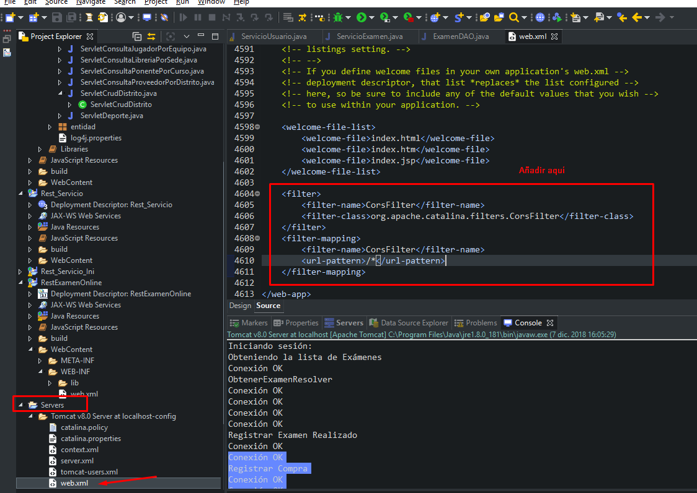

<filter>

<filter-name>CorsFilter</filter-name>

<filter-class>org.apache.catalina.filters.CorsFilter</filter-class>

</filter>

<filter-mapping>

<filter-name>CorsFilter</filter-name>

<url-pattern>/\*</url-pattern>

</filter-mapping>